新 书 推 荐

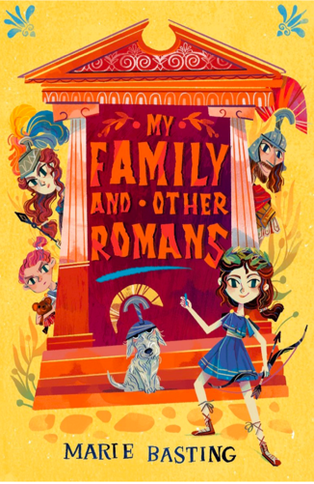
中文书名：《我的家人和其他罗马人》
英文书名：MY FAMILY AND OTHER ROMANS
作 者：Marie Basting
出 版 社：Chicken house
代理公司：ANA
出版时间：2023年6月
代理地区：中国大陆、台湾
页 数：待定
审读资料：电子材料
类 型：7-12儿童文学

内容简介：

全家一起穿越回古罗马？！
平静的生活被突然打破
全家一起在古罗马拥有了新身份
从普通的女学生变成古罗马女神
前方究竟还有什么等待着西尔维娅？
这个世界的未来又会走向何方
周围世界千变万化
不变的是家的守护

西尔维娅的爸爸喜欢在哈德良长城上重演罗马人的战斗——不幸的是，他偶然穿越了一个单向的入口，回到了古罗马，并把全家都拖了进去。西尔维娅原以为自己是个普通的女学生，结果却发现自己是半个女神。再看看她的其他家人:她的叔叔组建了一支军队，她的妈妈是一个战士女神，她的爸爸，他最后变成了熔岩（别问了）。但现在西尔维娅肩负着整个世界的命运……

本书卖点：

广受好评的作家玛丽·巴斯丁的第二部有趣的高概念小说。
与《谁让众神出去？（Who Let the Gods Out?）》拥有相似色调——西尔维娅和她的家人被弹射回古罗马的故事。
有关家庭、归属感和建立信心的主题。

媒体评价：

“愚蠢可笑又令人愉快的。”
——GUARDIAN
“有着古怪的角色和滑稽的情节。”
——BOOKTRUST

作者简介：

玛丽·巴斯丁（Marie Basting）玛丽和她的丈夫、儿子以及一只名叫波莉的毛茸茸的大狗住在曼彻斯特。当她不写作或不打扰她的家人时，你会发现她支持其他女孩和男孩追随他们的写作梦想。

谢谢您的阅读！
请将回馈信息发至： 薛肖雁 echo@nurnberg.com.cn
----------------------------------------------------------------------
安德鲁﹒纳伯格联合国际有限公司北京代表处
北京市海淀区中关村大街甲59号中国人民大学文化大厦1705室 邮编：100872
Email: echo@nurnberg.com.cn
电话：010-82449185
传真：010-82504200
网址：www.nurnberg.com.cn（获取最新书讯）
微博：http://weibo.com/nurnberg
豆瓣小站：http://site.douban.com/110577/
抖音号：安德鲁读书
微信订阅号：安德鲁书讯

